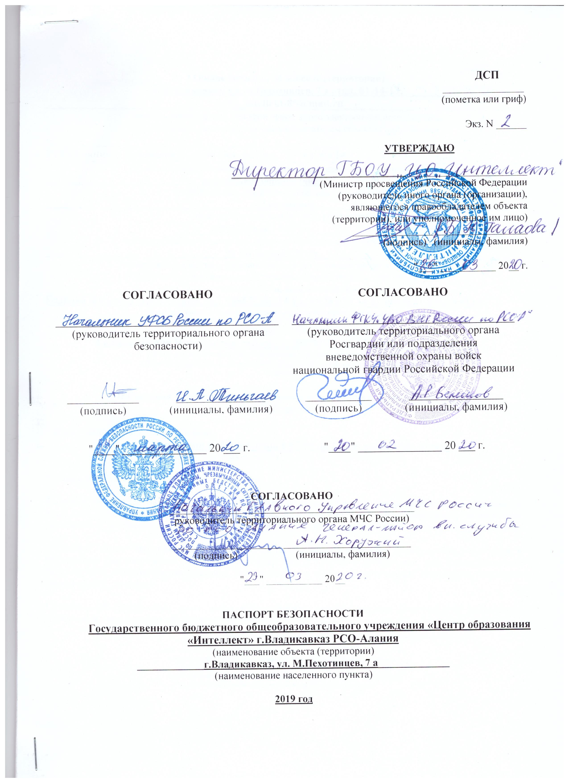
I.Общие сведения об объекте (территории)
г.Владикавказ, ул. М.Пехотинцев, 7 а , тел. 61-13-14, ________
intellekt-85@mail.ru_______
(наименование, адрес, телефон, факс, адрес электронной почты органа
(организации), являющегося правообладателем объекта (территории)

РСО-Алания, г.Владикавказ, ул. М.Пехотинцев, 7 а, тел. 61-13-14, ,intellekt-85@mail.ru
(адрес объекта (территории), телефон, факс, адрес электронной почты)
____________________________ дошкольное образование__________________________
(основной вид деятельности органа (организации)
__________________________________________3 категория_______________________________________
(категория опасности объекта (территории)
10563,3 кв.м. / 500 м
(общая площадь объекта (кв. метров), протяженность периметра (метров)
___________________________________№ 201 от 06.02.2015г.______________________________________
(номер свидетельства о государственной регистрации права на пользование
земельным участком и свидетельства о праве пользования объектом
недвижимости, дата их выдачи)
Бигаева Марина Черменовна, тел. (886737)54-2-41, 8 988 872 95 85 mkdou.batako@yandex.ru
(ф.и.о. должностного лица, осуществляющего непосредственное руководство
деятельностью работников на объекте (территории), служебный и мобильный
телефоны, адрес электронной почты)
Беркаев Константин Георгиевич, тел.служ.3-54-22, факс 3-13-84 admbeslan@mail.ru
(ф.и.о. руководителя органа (организации), являющегося правообладателем
объекта (территории), служебный и мобильный телефоны, адрес электронной
почты)

II.Сведения о работниках, обучающихся и иных лицах, находящихся на
объекте (территории)

1.Режим работы объекта (территории)
12 часовой рабочий день, с 07:00 до 19:00, вых. субб., воскр.
(в том числе продолжительность, начало и окончание рабочего дня)

2.Общее количество работников __61__ человека.

3.Среднее количество находящихся на объекте (территории) в течение дня работников, обучающихся и иных лиц, в том числе арендаторов, лиц, осуществляющих без возмездное пользование имуществом, находящимся на объекте (территории), сотрудников охранных организаций (единовременно)_500_человек.

4. Среднее количество находящихся на объекте (территории) в нерабочее время, ночью, в выходные и праздничные дни работников, обучающихся и иных лиц, в том числе арендаторов, лиц, осуществляющих безвозмездное пользование имуществом, находящимся на объекте (территории), сотрудников охранных организаций 1_ человек.

5.Сведения об арендаторах, иных лицах (организациях), осуществляющих безвозмездное пользование имуществом, находящимся на объекте (территории)
_____________________ отсутствует_________________________________.
(полное и сокращенное наименование организации, основной вид
деятельности, общее количество работников, расположение рабочих мест на
объекте (территории), занимаемая площадь (кв. метров), режим работы,
ф.и.о. руководителя-арендатора, номера (служебного и мобильного)
телефонов руководителя организации, срок действия аренды и (или) иные
условия нахождения (размещения) на объекте (территории)

III. Сведения о критических элементах объекта (территории)

1. Перечень критических элементов объекта (территории) (при наличии)

N п/п | Наименование критического элемента | Количество работников, обучающихся и иных лиц, находящихся на критическом элементе (человек) | Общая площадь (кв. метров) | Характер террористической угрозы | Возможные последствия
1 | отсутствует

2. Возможные места и способы проникновения террористов на объект (территорию) _забор, окна, двери_.
3. Наиболее вероятные средства поражения, которые могут применить террористы при совершении террористического акта_взрывчатые и отравляющие вещества, огнестрельное оружие, ВВ,ВУ.

IV.Прогноз последствий в результате совершения на объекте (территории) террористического акта

1.Предполагаемые модели действий нарушителей захват заложников, поджог, совершение взрыва, отравление
(краткое описание основных угроз совершения террористического акта на
объекте (территории) (возможность размещения на объекте (территории)
взрывных устройств, захват заложников из числа работников, обучающихся и
иных лиц, находящихся на объекте (территории), наличие рисков
химического, биологического и радиационного заражения (загрязнения)

2. Вероятные последствия совершения террористического акта на объекте (территории)
_______________ полное или частичное разрушение постройки 22 268,0 м² __________________
(площадь возможной зоны разрушения (заражения) в случае совершения
террористического акта (кв. метров), иные ситуации в результате
совершения террористического акта)

V. Оценка социально-экономических последствий совершения террористического акта на объекте (территории)

N п/п | Возможные людские потери (человек) | Возможные нарушения инфраструктуры | Возможный экономический ущерб (рублей)
 | до 886 | Полное или частичное разрушение | 150 000 000,0 руб.

VI. Силы и средства, привлекаемые для обеспечения антитеррористической
защищенности объекта (территории)

1.Силы, привлекаемые для обеспечения антитеррористической защищенности объекта (территории)
ЧОП Форт-С2
2.Средства, привлекаемые для обеспечения антитеррористической защищенности объекта
тревожная кнопка (сотовый телефон) экстренного вызова наряда ГЗПЦО ОВО по г.Владикавказ Филиал ФГКУ «УВО ВНГ России по РСО-Алания»

VII. Меры по инженерно-технической, физической защите и пожарной
безопасности объекта

1. Меры по инженерно-технической защите объекта (территории):
а) объектовые системы оповещения
_________________________________АПС Гранит-5 (звуковая)___________________________
(наличие, марка, характеристика)
б) наличие резервных источников электроснабжения, систем связи
________________________отсутсвует________________________________
(количество, характеристика)
в) наличие технических систем обнаружения несанкционированного проникновения на объект(территорию)_ отсутствует_
(марка, количество)
г) наличие стационарных и ручных металлоискателей
________SPHINX сер. ном. 7-CT-91228, 1-шт._________________________
(марка, количество)
д) наличие систем наружного освещения объекта (территории)
_________по периметру здания 8-светодиодных прожектора
(марка, количество)
е) наличие системы видеонаблюдения
____________________отсутствует_______________________
(марка, количество)
2. Меры по физической защите объекта (территории):
а) количество контрольно-пропускных пунктов (для прохода людей и проезда транспортных средств) _1/1;_
б) количество эвакуационных выходов (для выхода людей и выезда транспортных средств) 27/1_
в) наличие на объекте (территории) электронной системы пропуска СКУД
(тип установленного оборудования)
г) физическая охрана объекта (территории)_1/1_
(организация, осуществляющая охранные мероприятия, количество постов
(человек)
3. Наличие систем противопожарной защиты и первичных средств пожаротушения объекта (территории):
а) наличие автоматической пожарной сигнализации имеется, «Орион» С2000-КДЛ
(характеристика)
б) наличие системы внутреннего противопожарного водопровода_отсутствует
(характеристика)
в) наличие автоматической системы пожаротушения_отсутствует
(тип, марка)
г) наличие системы оповещения и управления эвакуацией при пожаре АПС Гранит-5;
(тип, марка)
д) наличие первичных средств пожаротушения (огнетушителей)
огнетушители ОП-5,5-штук-исправны; АПС «ГРАНИТ-5», ПГ и ПВ-отсутствует, пожарный щит-1укомплектован_
(характеристика)

VIII.Выводы и рекомендации

В целях обеспечения антитеррористической защищенности объекта (территории), отнесенного к третьей категории опасности, осуществлять следующие мероприятия предусмотренные главой 3 постановления Правительства Российской Федерации от 2 августа 2019г. № 1006:

В соответствии с пунктом 24 (б) Постановления разработать план эвакуации работников, обучающихся и иных лиц, находящихся на объекте (территории), в случае получения информации об угрозе совершения или о совершении террористического акта;
В соответствии с пунктом 24 (е) Постановления проводить с работниками объекта (территории) практические занятия и инструктажи о порядке действий при обнаружении на объекте (территории) посторонних лиц и подозрительных предметов, а также при угрозе совершения террористического акта;
В соответствии с пунктом 24 (ж) Постановления осуществлять периодический обход и осмотр объекта (территории), помещений, систем подземных коммуникаций, стоянок транспорта, а также периодически проверять складские помещения;
В соответствии с пунктом 24 (з) Постановления проводить учения и тренировки по реализации планов обеспечения антитеррористической защищенности объекта (территории);
В соответствии с пунктом 24 (и) Постановления исключить бесконтрольное пребывание на объекте (территории) посторонних лиц и нахождения транспортных средств, в том числе в непосредственной близости от объекта (территории);
В соответствии с пунктом 24 (к) Постановления осуществлять мероприятия по информационной безопасности, обеспечивающие защиту от несанкционированного доступа к информационным ресурсам объекта (территории);
В соответствии с пунктом 24 (н) Постановления организовать взаимодействие с территориальными органами безопасности и территориальными органами Федеральной службы войск национальной гвардии Российской Федерации (подразделениями вневедомственной охраны войск национальной гвардии Российской Федерации);
В соответствии с пунктом 25 (а) Постановления оснастить объект (территорию) системой видеонаблюдения с архивированием и хранением данных не менее одного месяца и охранной сигнализацией;
В соответствии с пунктом 25 (г) Постановления оборудовать основные входы в здание, входящие в состав объекта (территории), контрольно-пропускными пунктами (постами охраны);
В соответствии с пунктом 28 Постановления разработать инструкцию при изменениях уровней террористической опасности, вводимых в соответствии с Указом Президента Российской Федерации от 14 июня 2012 г. N 851 «О порядке установления уровней террористической опасности, предусматривающих принятие дополнительных мер по обеспечению безопасности личности, общества и государства»;
В соответствии с пунктом 29 Постановления инженерную защиту объектов (территорий) осуществлять в соответствии с Федеральным законом «Технический регламент о безопасности зданий и сооружений».

IX. Дополнительные сведения с учетом особенностей
объекта (территории) (при наличии)

__________________________________ отсутствует _______________________________________
(наличие локальных зон безопасности)
________________________________ отсутствует ____________________________________.
(другие сведения)

Приложение:
1.Поэтажный план (схема) объекта (территории) с обозначением критических элементов объекта.
2.План (схема) охраны объекта (территории) с указанием контрольно-пропускных пунктов, постов охраны, инженерно-технических средств охраны.
3.Акт обследования и категорирования объекта (территории).

Руководитель объекта (территории)

__________________ ________________________________
(подпись) (инициалы, фамилия)

Паспорт безопасности актуализирован " __ " ____________ 20__ г.

Причина актуализации: ___________________________________________________

Руководитель объекта (территории)

__________________ ________________________________
(подпись) (инициалы, фамилия)

